УТВЕРЖДАЮ:
Заведующий МАДОУ МО г. Краснодар «Детский сад №192»
_________________ Л.Н. Манакова
«___» ______________ 2023 г.

ГОДОВОЙ отчет
о работе краевой инновационной площадки
за 2023 год

Выполнение краевой инновационной площадкой инновационного образовательного проекта предусматривает предоставление ежегодного отчета, который в соответствии с требованиями Минпросвещения России включает два основных раздела:
I. Общие сведения
II. Сведения о реализации проекта за отчетный период.

I. Общие сведения
1. Наименование инновационного образовательного проекта КИП:
«Формирование у детей дошкольного возраста первичных навыков простейшего программирования»
2. Период реализации инновационного образовательного проекта: 2022-2024 гг
3. Направление инновационной деятельности проекта: разработка и внедрение новых педагогических технологий
4. Практическая значимость (реализуемость) проекта: программы и методические материалы, разработанные в рамках инновационного проекта, могут широко применяться педагогами как в дошкольных образовательных организациях, так и в организациях дополнительного образования, могут адаптироваться под материально-техническую базу любой организации.
5. Инновационная значимость проекта (инновационный потенциал) проекта: заключается в получении нового знания о возможности формирования навыков простейшего программирования у детей старшего дошкольного возраста, появлении современных востребованных программ и методического оснащения к ним. Практическая направленность проекта определяется необходимостью и востребованность образовательных программ, направленных на формирование у дошкольников элементарных основ компьютерной грамотности.

II. Сведения о реализации проекта за отчетный период
6. Реализация программных мероприятий краевой инновационной площадкой за отчетный период в соответствии с календарным планом-графиком

№ п/п | Перечень мероприятий в соответствии с календарным планом- графиком | Срок (период) выполнения | Описание основных результатов реализации мероприятия | Результаты (продукты), полученные за отчетный период реализации проекта
1 | Онлайн-опрос: анализ предварительных результатов апробации программы «Новые горизонты» в детских садах | Январь-февраль 2023 | Более 60% сетевых партнеров успешно внедрили программу в образовательный процесс | Аналитическая справка
2 | Разработка модели повышения квалификации педагогов «Дошкольники в цифровой среде»; «Родительского клуба «Растим юных программистов | Август 2023 | Модели представлены педагогическому сообществу | Теоретическое обоснование программ
3 | Ознакомление педагогов с современными требованиями цифровизации образования | Март-май 2022 | Повышено пед. мастерство педагогов | Презентация
4 | Создание творческой группы по реализации проекта | Январь 2022 | Группа создана | Приказ
5 | Мастер-класс для педагогов и сетевых партнеров: «Программирование – это легко» | январь 2023 | Повышено пед. мастерство педагогов | Презентация
6 | Разработка и публикация методических материалов  «Зрительные гимнастики  как средство профилактики  зрения у современных детей. Взгляд по-новому», «Пособие по безопасности в сети интернет», Нейротехнологии и искусственный интеллект как  средство познавательного  развития дошкольников | Июль 2023 | Разработаны и апробированы методические материалы, публикуются в типографии | Методические материалы
7 | Участие в конференциях и публикация статей в сборниках | В течении года | Принято участие в 3 конференциях | Сертификаты
8 | Стажировка на базе ДОО «Формирование у детей дошкольного  возраста первичных  навыков простейшего программирования» | Май 2023 | В стажировке приняли участие более 10 муниципалитетов, многие представили свой опыт внедрения программы | Программа
9 | Спикер на практикуме «STEM – компетенции детей дошкольного возраста» | Февраль 2023 | Опыт ДОО заинтересовал новых сетевых пратнеров | Сертификат
10 | Статья «Компоненты цифровой образовательной среды в детском саду как средство  формирования у детей  старшего дошкольного возраста навыков программирования» | Сентябрь | Опубликована в «Вестник дошкольного образования»  № 20 (238)/2023 часть 4 | Статья

7. Финансовое обеспечение реализации проекта за отчетный период, тыс. рублей

Источник финансирования | Предусмотренный на отчетный период объем финансирования, тыс. рублей | Фактически исполненный за отчетный период объем финансирования, тыс. рублей
внебюджет | 15 000 руб | 15 000 руб

8. Кадровое обеспечение КИП при реализации проекта за отчетный период
№ п/п | ФИО  специалиста | Место работы, должность, ученая степень, ученое звание специалиста (при наличии) | Реализованные функции специалиста в рамках реализации проекта
1 | Манакова Людмила Николаевна | МАДОУ МО г. Краснодар «Детский сад №192» Заведующий | Управление проектом
2 | Чумакова Анна Сергеевна | МАДОУ МО г. Краснодар «Детский сад №192» Старший воспитатель | Осуществляла координацию проекта, являлась редактором статей и выступлений
3 | Олещик Кристина Анатольевна | МАДОУ МО г. Краснодар «Детский сад №192» Старший воспитатель | Организовывала работу с детьми, родителями, проводила практические мероприятия для педагогов
4 | Ревенко наталья Юрьевна | МАДОУ МО г. Краснодар «Детский сад №192» воспитатель | Организовывала работу с детьми, родителями, проводила практические мероприятия для педагогов, участвовала в разработке методических пособий
5 | Сейранова Ульяна Николаевна | МАДОУ МО г. Краснодар «Детский сад №192» воспитатель | Организовывала работу с детьми, родителями, проводила практические мероприятия для педагогов, участвовала в разработке методических пособий
6 | Фокина Александра Евгеньевна | МАДОУ МО г. Краснодар «Детский сад №192» педагог-психолог | Организовывала работу с детьми, родителями, проводила практические мероприятия для педагогов, участвовала в разработке методических пособий
7 | Гончаренко Олеся Валерьевна | МАДОУ МО г. Краснодар «Детский сад №192» воспитатель | Организовывала работу с детьми, родителями, проводила практические мероприятия для педагогов, участвовала в разработке методических пособий

9. Нормативное правовое обеспечение при реализации инновационного образовательного проекта за отчетный период

№ п/п | Наименование разработанного нормативного правового акта | Краткое обоснование применения нормативного правового акта в рамках реализации инновационного образовательного проекта КИП
1 | Приказ о создании творческой группы | Координация работы над проектом

10. Организации-соисполнители инновационного образовательного проекта (организации-партнеры) при реализации инновационного образовательного проекта за отчетный период

№ п/п | Наименование организации-соисполнителя (организации-партнера), участие которого планировалось при реализации проекта в отчетном периоде | Фактическое участие в реализации проекта в отчетном периоде | Основные функции организации-соисполнителя проекта (организации-партнера) при реализации проекта
1 | МАДОУ ЦРР №49 «Березка» МО г. Новороссийск | Выступление на стажировке | Внедрение программы
2 | МБДОУ МО г. Краснодар «Детский сад №103» | Выступление на стажировке | Внедрение программы
3 | ЧДОУ «Детский сад № 93 ОАО «РЖД», г. Тихорецк | Выступление на стажировке | Внедрение программы
4 | МАДОУ МО г. Краснодар «Детский сад №193» | Выступление на стажировке | Внедрение программы

11. Научные и (или) учебно-методические разработки по теме проекта, использовавшиеся в ходе его реализации в отчетном периоде:

-«Игры и упражнения с программируемым заданием» в представлены игры упражнения с алгоритмами, на кодирование и декодирование информации, с элементами теории вероятностей. Авторы – Чумакова А.С., Вавилова М.Е., Сейранова У.Н.

«Новые горизонты» авторы Манакова Л.Н., Чумакова А.С.

-«Методическое пособие к дополнительной общеразвивающей программе «Новые горизонты»» авторы Чумакова А.С., Олещик К.А.

-«Гимнастика для глаз как средство профилактики зрения у современных детей» автор Олещик К.А.;

-«Информациооная безопасность детей» автор Чумакова А.С.;

-«Нейртехнологии и искусственный интеллект в детском саду как средство познавательного развития ребенка» авторы: воспитатели Гончренко О.В. Ревенко Н.Ю. Сейранова У.Н.; учителя логопеды Занина Л.Д., Щербина С.В. под ред. Чумаковой А.С.

12. Внешние эффекты от реализации проекта за отчетный период:

Продукты проекта были распространены межу всеми участниками инновационной сети и на сегодняшний момент программа «Новые горизонты» будет апробироваться в детских садах города и края в рамках досуговой деятельности.

13. Предложения по распространению и внедрению результатов проекта, достигнутых за отчетный период:

В целях диссеминации накопленного опыта детский сад регулярно принимает участие в городских и краевых семинарах, международных конференциях, публикует тезисы и статьи в сборниках, представляем опыт работы детского сада в области детского программирования. Кроме того, мы заключили договоры о сетевом взаимодействии с образовательными организациями Краснодара, проводили семинар и стажировки для педагогов на базе нашего ДОО. Планируется весной 2024 года повторная стажировка на базе нашего детского сада.
14. Обоснование устойчивости результатов проекта по итогам отчетного периода:

Создан механизм управления проектом, возрос уровень профессионального мастерства педагогов ДО, повысился уровень мотивации участия в проекте участников образовательного процесса, началась апробация методических материалов в детских садах города и края, разработан порядок оценки эффективности проекта. Воспитанники, обучающиеся по программе «Новые горизонты», принимали участие во всероссийском конкурсе «Я-исследователь» и стали лауреатами.

15. Используемые средства контроля и обеспечения достоверности результатов проекта в ходе его реализации в отчетном периоде:
В основе разработанной системы мониторинга результативности проекта лежат диагностические критерии и методики такие как, сформированность у детей навыков простейшего программирования и алгоритмического мышления, а конкретнее- умению читать и составлять простейшие линейные алгоритмы, умению конструировать и оживлять механизмы по схеме, фотографии, по условиям, умению конструировать и оживлять механизмы в соответствие с собственным замыслом, ориентировка в различных технических и программных особенностях устройств, умению отличать реальность от вымысла
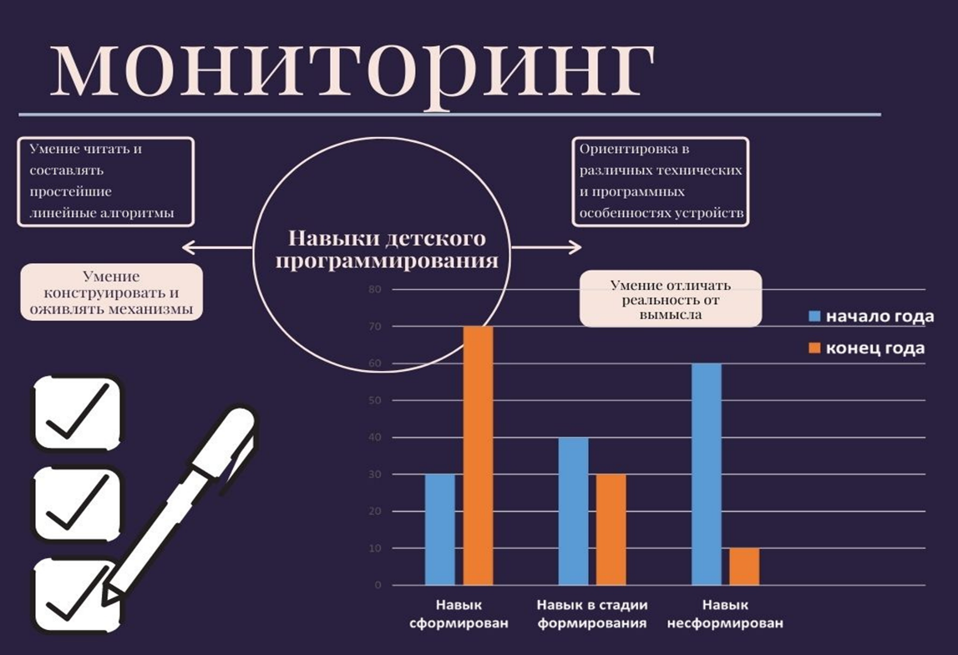
Итоги мониторинга навыков простейшего программирования и алгоритмического мышления у детей старшего дошкольного возраста в 2023 г. (январь и май)
16. Информация о необходимости корректировки проекта по итогам его реализации в отчетном периоде.
Созданный механизм управления проектом показал свою эффективность. Это подтверждает возросшая мотивация педагогического коллектива к деятельности в рамках проекта и заинтересованность родителей и коллег из других образовательных организаций в реализации проекта.

